
Ковалёва
Наталья
Васильевна
Учитель-логопед

- Дайте понять вашему ребёнку, что вы его принимаете
таким, какой он есть. Старайтесь употреблять такие выражения: «Ты самый
любимый», «Мы любим, понимаем, надеемся на тебя», «Я тебя люблю любого»,
«Какое счастье, что ты у нас есть».
- Помните, что каждое слово, мимика, жесты, интонация, громкость голоса несут ребёнку сообщение о его самоценности. Стремитесь создавать у вашего ребёнка высокую самооценку, подкрепляя это словами: «Я радуюсь твоим успехам»,
«Ты многое можешь». И только тогда ваш ребёнок будет способен видеть,
принимать и уважать вас.
- Обратите внимание на то, что родители, которые говорят одно, а делают другое, со временем не испытывают на себе уважение со стороны детей.
- В общении с ребёнком уделяйте больше внимания невербальному (неречевому) общению. Так вместо того, чтобы категорично сказать
слово «нельзя», попробуйте использовать едва заметный жест,
взгляд или мимику.
- Старайтесь высказывать своё отношение к поведению
ребёнка без лишних объяснений и нравоучений. Выберите
правильное, своевременное обращение к нему, например, «Саша,
Сашенька, сын, сынок».

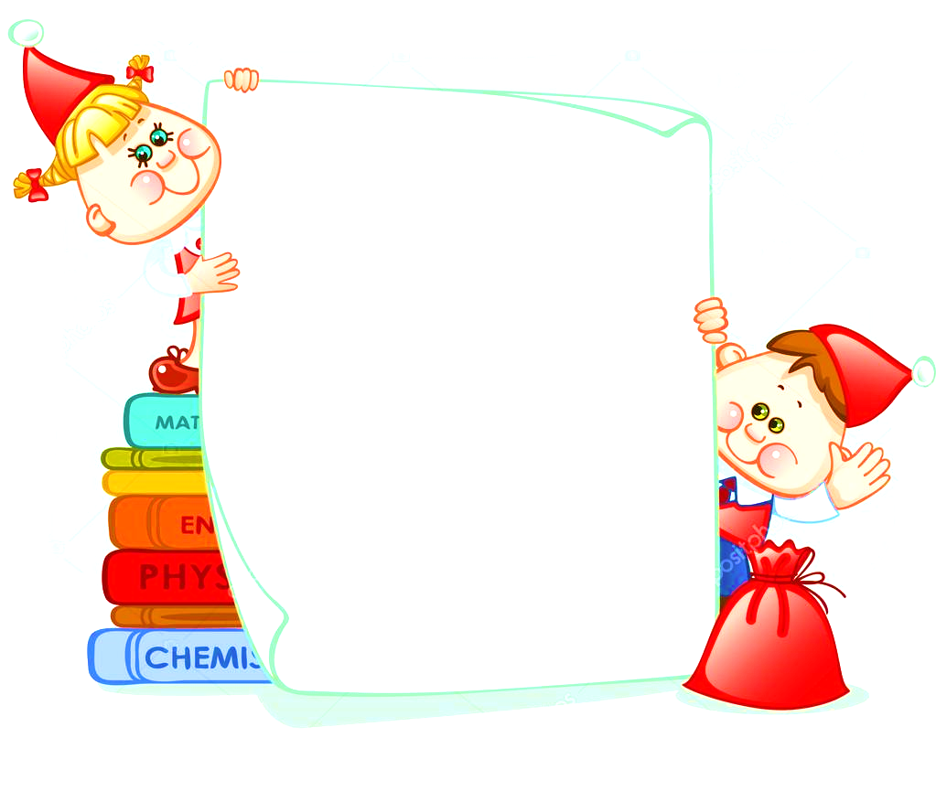
- Стремитесь проявлять полную
заинтересованность к ребёнку в процессе общения.
Подчёркивайте это кивком, восклицаниями. Слушая его, не отвлекайтесь. Представляйте ему время для высказывания, не торопите его и не подчёркивайте своим внешним видом, что это уже вам неинтересно. В общении
с детьми помните, что ребёнок имеет право голоса в решении какой-либо проблемы. Поэтому старайтесь советоваться с ним, а не принимайте решение только сами: например, вместо фразы «Не твоего ума дело…» - скажите: «Как ты думаешь, что для этого нужно сделать? Твоё мнение всем интересно».
- Соблюдайте принцип равенства и сотрудничества с детьми.
- Не допускайте, чтобы ваш ребёнок находился наедине
со своими переживаниями. Найдите время и обратитесь
к нему: «Я вижу, что тебя что-то беспокоит», «Я
вижу, что тебя что-то огорчило».
- Используйте разнообразные речевые формулы
(прощания, приветствия, благодарности) в
общении с детьми.

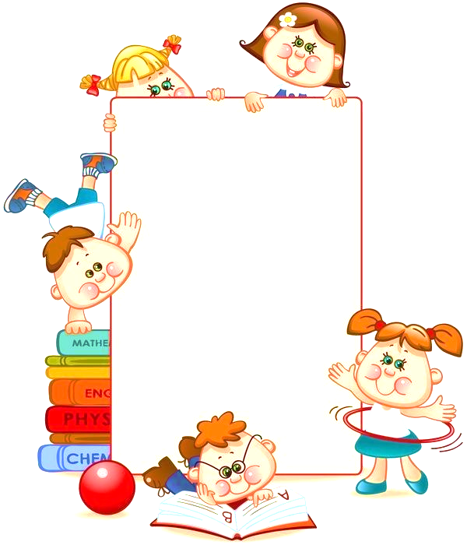
- Не забывайте утром поприветствовать ребёнка, а
вечером пожелать ему «спокойной ночи». Произносите эти слова с улыбкой, доброжелательным тоном и сопровождайте их тактильным прикосновением.
- Для того чтобы правильно организовать
взаимоотношения с детьми в процессе общения,
стремитесь преодолевать:
- барьер занятости (вы постоянно заняты работой,
домашними делами);
- барьер взрослости (вы не чувствуйте переживания
ребёнка, не понимаете его потребности);
- барьер «воспитательных традиций» (вы не
учитываете изменившиеся ситуации воспитания и уровень развития ребёнка, пытаясь продублировать педагогические воздействия собственных родителей);
- барьер «дидактизма» (вы постоянно пытаетесь поучать детей).

